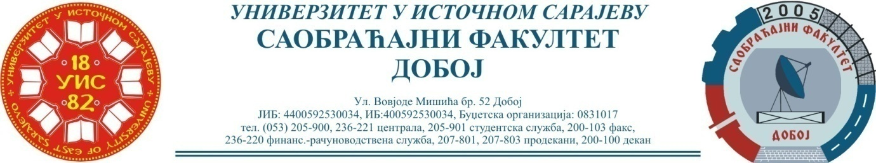
Датум: 27.10.2023.године
О Б А В Ј Е Ш Т Е Њ Е

о обнови II годину – трећег циклуса студија студијски програм Саобраћај-180 ECTS у академској 2023/24.години
за кандидате који не испуњавају услов за упис у трећу годину студија

Обнова друге године вршиће се у периоду од 27.10.2023. – 10.11.2023. године од 7.30 до 15.00 часова у просторијама студентске службе СФД.

За обнову године потребно је:
- попунити обрасце за упис године (обрасци се преузимају у скриптарници уз уплатницу од 2,00 КМ);
- извршити уплату трошкова обнове године (укупан износ накнаде добија се тако што се 50% износа школарине дијели укупним бројем ECTS бодова на студијској години коју студент обнавља и добијени износ се множи бројем пренесених ECTS бодова);
- уплатити административнe трошкове уписа (накнада за упис семестра (32,00 КМ на жиро рачун Универзитета у Источном Сарајеву и 48,00 КМ на на жиро рачун Саобраћајног факултета Добој);
- студентско осигурање (10,00 КМ);
- чланарина за библиотеку (10,00 КМ);
- чланарина за Савез студената СФ (15,00 КМ);

Студентска служба

